Міністерство освіти і науки України
НТУ «Дніпровська політехніка»
ФАКУЛЬТЕТ ІНФОРМАЦІЙНИХ ТЕХНОЛОГІЙ
Кафедра системного аналізу та управління

ПРАКТИЧНА РОБОТА № 1
з дисципліни «Аналіз програмного забезпечення»
на тему: «Підписання персонального документа за допомогою
кваліфікованого електронного підпису (КЕП)»

Виконав:
студент групи 121-23-3
Корчига. В. О.
Перевірив:
доц. Мінєєв О.С.

Дніпро
2026

1. Порядок підписання документа за допомогою КЕП
Для підписання підготовленого персонального документа я скористався офіційним сервісом Центрального засвідчувального органу України.
Офіційний сайт: https://czo.gov.ua/sign
Послідовність виконання дій:
- Я підготував персональний документ у форматі PDF.
- Перейшов на офіційний сайт Центрального засвідчувального органу України.
- Обрав функцію підписання документа.
- Завантажив підготовлений PDF-файл.
- Обрав доступний спосіб електронного підписання.
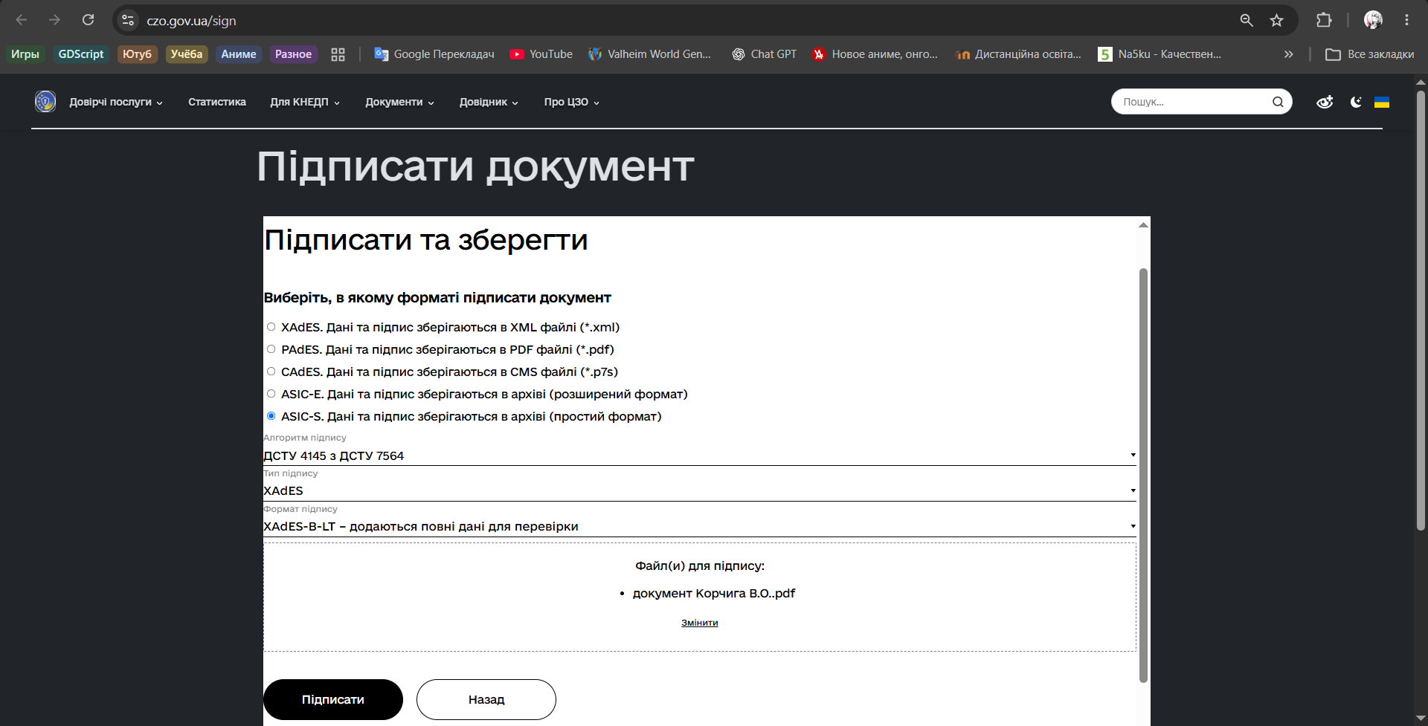
Рисунок 1 – Підписання документа

- Пройшов необхідну авторизацію та підтвердив підписання документа.
- Після завершення процедури завантажив підписаний електронним підписом файл.
Під час роботи з КЕП я дотримувався правил безпеки та не передавав стороннім особам особистий ключ і пароль до нього.

2. Перевірка електронного підпису
Після підписання документа я виконав перевірку електронного підпису за допомогою офіційного сервісу Центрального засвідчувального органу України.
Сайт для перевірки: https://czo.gov.ua/verify
Послідовність виконання дій:
- Перейшов на сайт перевірки електронного підпису.
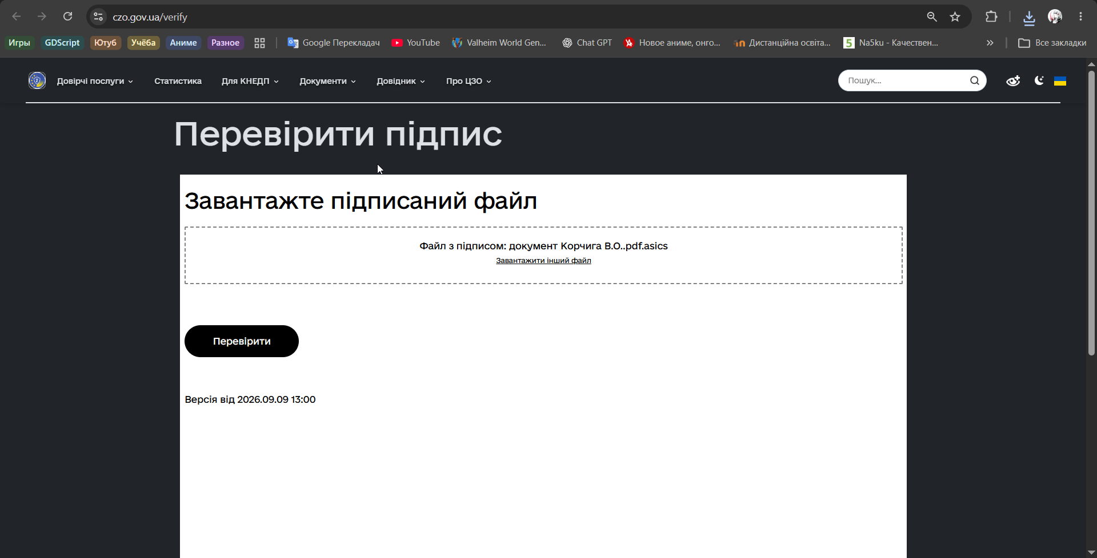
Рисунок 2 – Перевірка електронного підпису

- Завантажив отриманий підписаний документ.
- Запустив процедуру перевірки.
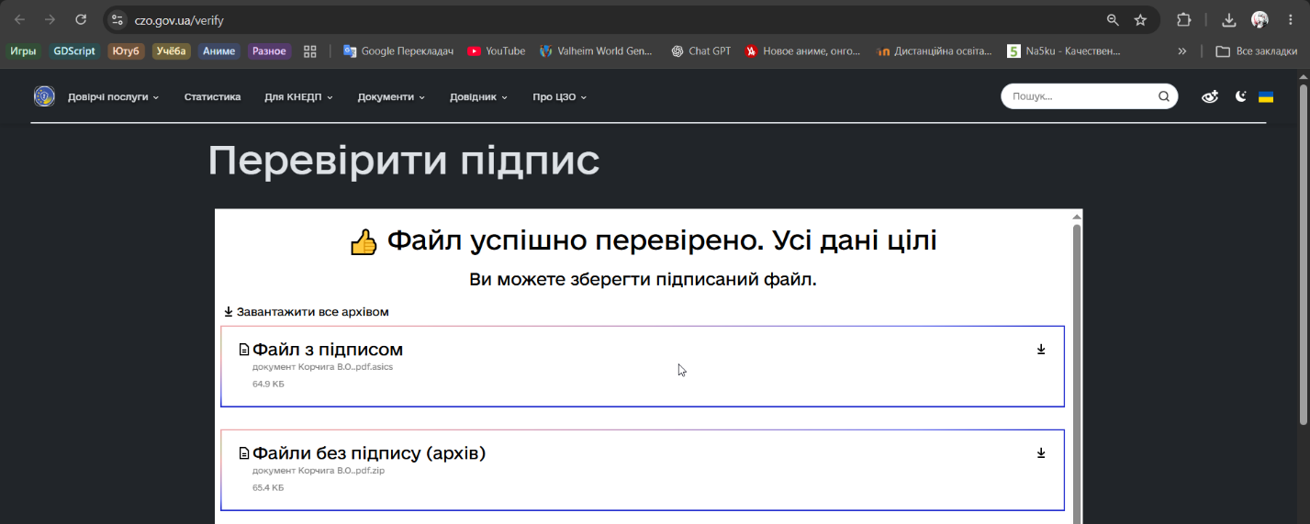
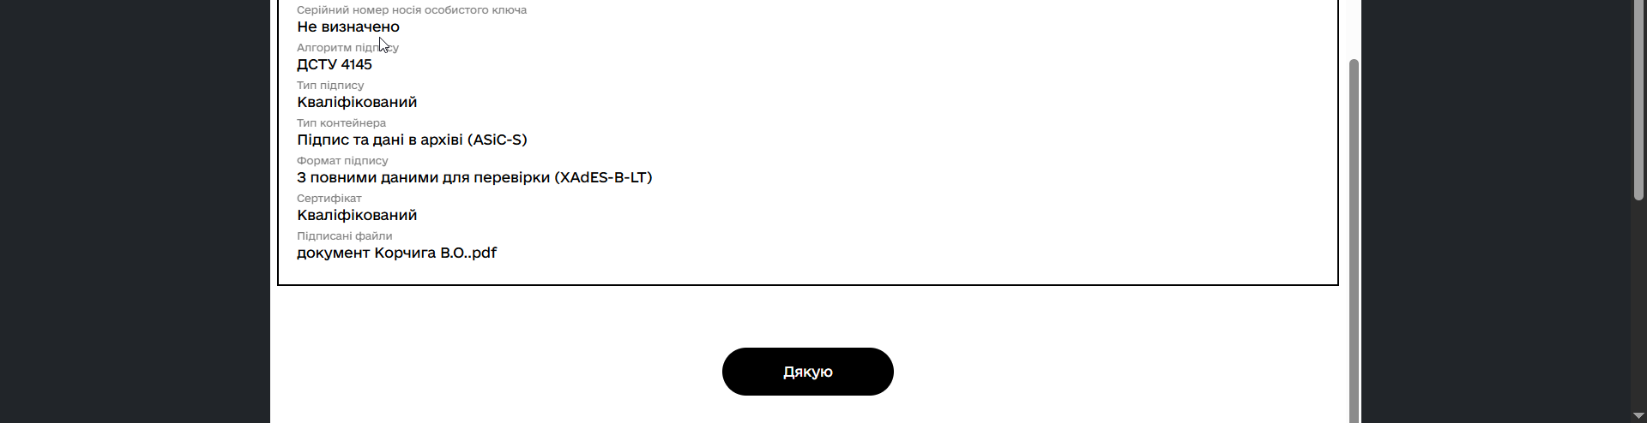
Рисунок 3,4 – Дані після перевірки підписаного файлу

- Ознайомився з результатами перевірки та інформацією про електронний підпис.
- Переконався, що документ можна використовувати для подальшого передавання викладачеві.

3. Контрольні запитання
1. Що таке КЕП?
Кваліфікований електронний підпис (КЕП) — це електронний підпис, створений за допомогою кваліфікованого сертифіката відкритого ключа. Він має юридичну силу, рівнозначну власноручному підпису, та використовується для підтвердження особи підписувача й цілісності електронного документа.
2. Навіщо використовують КЕП?
КЕП використовують для підтвердження особи підписувача, засвідчення цілісності електронних документів та надання їм юридичної сили. За допомогою КЕП можна дистанційно підписувати договори, заяви, звіти та інші офіційні документи.
3. Які сервіси і застосунки використовуються для створення КЕП?
В Україні для створення та використання КЕП застосовуються такі сервіси й засоби:
- Дія.Підпис;
- Приват24;
- Центральний засвідчувальний орган України (ЦЗО);
- акредитовані центри сертифікації ключів (АЦСК);
- інші кваліфіковані надавачі електронних довірчих послуг.
4. Як перевірити документ на наявність КЕП?
Для перевірки документа я можу скористатися офіційним сервісом Центрального засвідчувального органу України: https://czo.gov.ua/verify.
Для цього необхідно завантажити підписаний файл і запустити перевірку. Система перевіряє електронний підпис, сертифікат підписувача та цілісність документа. Після цього користувач отримує інформацію про результат перевірки та дійсність підпису.

4. Висновок
У ході виконання практичної роботи я ознайомився з поняттям кваліфікованого електронного підпису, його призначенням, особливостями використання та юридичною силою. Підготував персональний документ у форматі PDF, розглянув порядок його підписання за допомогою КЕП та ознайомився з можливостями офіційних українських сервісів для перевірки електронного підпису.
У результаті роботи я закріпив теоретичні знання та отримав практичні навички роботи з електронними документами, навчився користуватися сервісами підписання та перевірки КЕП. Також зрозумів важливість захисту особистого електронного ключа під час використання електронного підпису.

